(19) KG |  | (11) | 124 | (13) U | (46) 31.03.2011
(51) | G01R 21/00 (2010.01)

(12) ОПИСАНИЕ ПОЛЕЗНОЙ МОДЕЛИ
к патенту Кыргызской Республики

ГОСУДАРСТВЕННАЯ СЛУЖБА
ИНТЕЛЛЕКТУАЛЬНОЙ СОБСТВЕННОСТИ
КЫРГЫЗСКОЙ РЕСПУБЛИКИ

(19) KG (11) 124 (46) 31.03.2011
(21) 20100025.2
(22) 28.07.2009
(46) 31.03.2011, Бюл. №3
(71) (73) Институт автоматики и информационных технологий НАН КР (KG)
(72) Оморов Т.Т., Мухутдинов К.Ш., Романчук В.К. (KG)
(56) Патент KG 1054, G01R 22/00 (2006.01), 2008
(54) Устройство для определения потребленной электрической энергии
(57) Полезная модель относится к области определения потребленной электрической энергии.
Данное техническое решение содержит устройство для определения потребленной электрической энергии, включающее интегратор тока, связанный через PLC модем с балансным счетчиком и концентратором, включающим в себя микропроцессор, а выход микропроцессора через GSM-модем связан с компьютером диспетчерского пункта. 1 н.з. п. ф., 1 фиг.

Полезная модель относится к области измерения интеграла электрической мощности по времени и используется для создания устройств определения потребленной электрической энергии.
Известен счетчик электроэнергии с хранением значения, патент EA 003110, G01R 1/30, 11/00, 11/02, 11/04, 2003, где сервер поставщика электроэнергии, продавца электроэнергии или посредник электроэнергии передает значение через линию сети электропитания через встроенный модем электроэнергии, сохраняет значение, принятое через модем электроэнергии, расположенный внутри счетчика электроэнергии с хранением значения, в модуле для хранения значения, уменьшает значение в соответствии с количеством потребляемой электроэнергии, опускает процессы визуального считывания счетчика, вычисления количества использования, печати и отправления по почте счета, согласования и оплаты несобранной суммы и долгов.
Также известен патент EA 001654, G01R 7/00, 1999, встроенный в электронный коммерческий счетчик узел диагностики системы, включающий в себя микропроцессор, запоминающее устройство, заранее выбранный ряд системных диагностических испытаний и регистрацию любых результатов, которые выходят за пределы заданных программируемых порогов, и дисплей для отображения сообщений ошибки и/или диагностики, идентифицирующих выбранные диагностические данные и/или ошибки, обнаруженные при испытаниях счетчика в течение заданного периода, является частью электросчетчика такого типа, который используется для сбора данных учета электроэнергии для электрической компании, которая использует эти данные в целях начисления платежа. Система автоматически опознает тип электрообслуживания, в котором установлен коммерческий счетчик, когда коммерческий счетчик установлен в розетке в помещении потребителя.
Известен также способ определения потребленной электрической энергии в цепях переменного тока, патент KG 1008, G01R 19/00, 2007, включающий выборку мгновенных значений тока через заданные интервалы времени, где выборка действующего значения тока производят непосредственно в точке отбора потребляемой электрической энергии, а напряжение учитывают общим электросчетчиком для всей группы абонентов, находящихся в данной фазе, и вычисляют гарантированный коэффициент пропорциональности для каждого абонента, определяющий конкретное энергопотребление каждым абонентом от общего энергопотребления по данной фазе группой абонентов.
Эти патенты направлены на создание автоматизированной системы учета энергопотребления без выписки счетов, индикации информации, с хранением значений, передачи информации по сети переменного тока, диагностики неисправностей и использования множества сервисных функций. Но все эти системы используют обработку сосредоточенных параметров - ток нагрузки, напряжение сети, потребленная мощность, в измерительном модуле. С выхода такого модуля мы получаем потребленную энергию в кВт/час.
За прототип взято устройство для измерения интеграла тока, патент KG 1054, G01R 22/00 (2006.01), 2008, содержащее датчик тока, соединенный через однополупериодный выпрямитель с первым входом компаратора, второй вход которого соединен с выходом генератора линейно изменяющегося пилообразного напряжения, при этом выход компаратора соединен с входом интегратора. Однако это устройство не определяет потребленную абонентом энергию.
Задачей полезной модели является усовершенствование функциональной структуры устройств для определения потребленной мощности для каждого абонента за один и тот же период времени и разработка конкретной компьютерно-ориентированной системы учета электроэнергии, полностью автоматизированной на основе альтернативной технологии учета.
Поставленная задача решается за счет того, что в техническом решении в измерительном модуле производится преобразование тока нагрузки в цифровой код, хранение этого значения в интеграторе в течение непродолжительного времени (1 час), а затем передача этого значения по сети переменного тока в концентратор, где с помощью микропроцессора, цифровое значение тока от нескольких измерительных модулей путем математических преобразований и использования показания балансного счетчика за время интеграции, определяется значение потребленной энергии для каждого абонента за определенное время. Вся потребленная энергия для каждого абонента суммируется и хранится в компьютере длительное время. Устройство основано на измерении и вычислении параметров сети, распределенных в разных блоках: потребленный ток накапливается на цифровом интеграторе, где хранится некоторое время, а затем по сети переменного тока подается в концентратор. В микропроцессоре, расположенном в концентраторе производится вычисление потребленной энергии с использованием балансного счетчика, который измеряет потребленную энергию всеми абонентами на данной фазе за время интеграции (1 час). Показание балансного счетчика и учитывает такой параметр, как напряжение в сети.
Таким образом, параметры сети: ток, напряжение и потребленная энергия конструктивно распределены между измерительным модулем - измерение тока нагрузки и микропроцессором концентратора – измерение потребленной энергии с учетом напряжения сети. Такая обработка информации о потребленной энергии является инновационной альтернативной технологией.
Величина потребленного тока каждым абонентом за определенное время с выхода «Устройства для измерения интеграла тока», передается для обработки в конкретное значение потребленной энергии каждым абонентом в концентратор по каналу связи. В качестве физической среды передачи сигнала, технология PLC (Power Line Communication – коммуникация, построенная на линиях электропередачи) использует распределительные сети переменного тока 220/3 80В. В концентраторе расположен микропроцессор, в котором производится вычисление коэффициента пропорциональности, определяемый, как отношение значения тока в цифровом виде каждого из абонентов к сумме токов всех абонентов. Коэффициент пропорциональности каждого абонента, умноженный на показание потребленной энергии балансным счетчиком данной фазы за один и тот же период времени, соответствует потребленной электроэнергии каждым абонентом.
Полезная модель поясняется схемой. На фигуре 1 представлена функциональная схема устройства. Интегратор тока 1, 2, 3 оснащен цифровым интегратором 4, 5, 6, который соединен с концентратором с использованием модема 7, 8, 9. концентратор 10, в состав которого входит микропроцессор 11, и который соединен с балансным счетчиком 12 и сам микропроцессор через GSM-модем 13 (GSM – глобальный цифровой стандарт для мобильной сотовой связи, с разделением частотного канала по принципу TDMA и средней степенью безопасности) связан с центральным диспетчерским пунктом 14.
В результате использования интегратора тока мы имеем данные о потребленной электроэнергии каждым абонентом за определенный период времени. Эта информация хранится в памяти микропроцессора, накапливается, а затем может быть передана на диспетчерский пункт для выписки счетов и дальнейшей обработки. Для передачи данных на диспетчерский пункт используется GSM связь.

Формула изобретения
Устройство для определения потребленной электрической энергии, включающее интегратор тока, отличающееся тем, что интегратор через PLC модем связан с балансным счетчиком и концентратором, включающим в себя микропроцессор, а выход микропроцессора через GSM-модем связан с компьютером диспетчерского пункта.

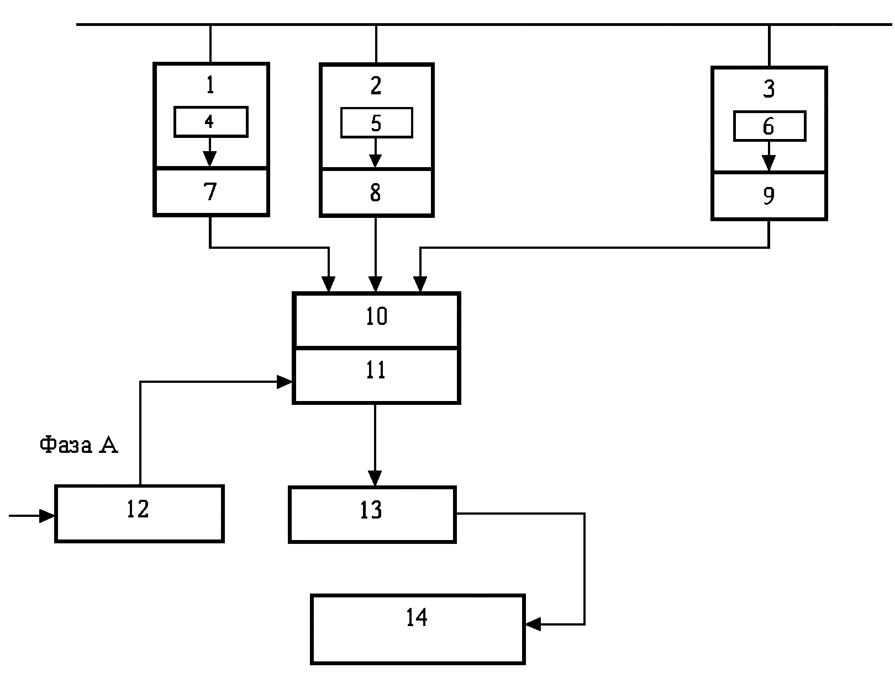

Фиг. 1

Выпущено отделом подготовки материалов
__________________________________________________________________________
Государственная служба ИС КР, 720021, г. Бишкек, ул. Московская, 62, тел.: (312) 68 08 19, 68 16 41; факс: (312) 68 17 03
1

